FORMULARIOA BALIDATU

- Sortu web orri bat izen honekin: “ZURE_IZENA_balidatu_formulario_txikia.html”.
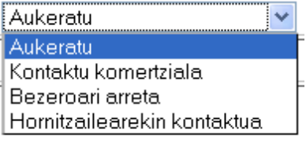
- Sortu honako taula bat (border 1 jarri hasieran ikusteko zeldak). Barruan formulario bat diseinatu, honako itxura daukana: 0,5 Puntu
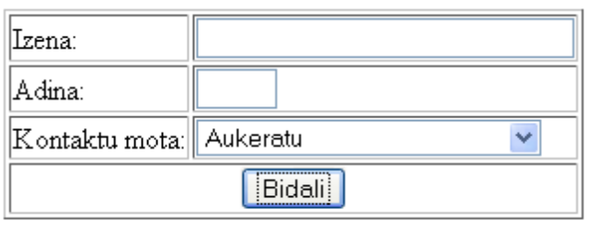
- Bidali botoiari klikatzean balidatu_formulario_txikia() funtzioari deituko dio. Funtzioak honako balidapenak egingo ditu:

  - Izenik ez baduzu idazten, orduan “zure izena idatzi mesedez” alerta bat agertuko da eta fokoa izena textboxean gelditu beharko da, gainera Izena textboxean dagoena aukeratuta gelditu beharko da. 0,5 Puntu

  - Adina textboxean idatzitakoa aztertu beharko da: ez bada zenbakirik idazten orduan alerta bat atera “adina zenbaki oso bat izan behar da”. Zenbakia bada baina 18 baino txikiagoa, orduan beste alerta bat atera “adina 18 edo handiagoa izan behar da”. Fokoa kasu bietan adina textboxean gelditu beharko da eta Adina textboxean dagoena aukeratuta gelditu beharko da. Puntu 1

  - Kontaktu mota bat aukeratu behar da derrigorrez, bestela alerta bat atera behar da.
Puntu 1

  - Datu guztiak ondo idatzi badira, orduan funtzioak zein kontaktu mota aukeratu den begiratu beharko du.
    - Kontaktu komertziala bada, orduan mezu hau atera: “komertzialaren telefonoa 666666666 da”.
    - Bezeroari arreta bada, orduan mezu hau atera: “Bezeroarentzako arretarako telefonoa 677777777 da”.
    - Hornitzailearekin kontaktua bada, orduan mezu hau atera: “hornitzailearen telefonoa 688888888 da”.
2 Puntu

  - “form_icon.jpg” irudia sartu web orrian. CSS erabili dezakezu. Gainera textBox guztiak pixkat borobildu egin behar dira (ikusi azpiko irudia):
Bukaeran web orriak honako itxura izan beharko du: 2 puntu
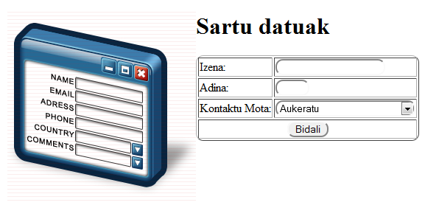

  - Orria kargatzean dialog bat agertu beharko da. Begiratu azpiko irudia: Puntu 1
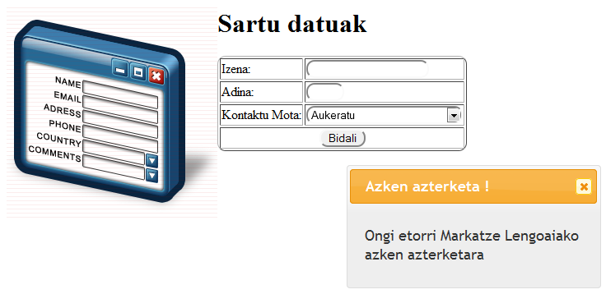
  - Accordion erabiliz egin azpian dagoen bezalako diseinu bat:
Kontutan hartu accordion zatia irudiaren eta taularen azpialdean joan behar dela. Puntu 2
